# Урок 1. Практика

Для сайта, продающего билеты в кино, имеется набор данных (логов) за период с сентября по ноябрь. Данные доступны по ссылке: [Dataset#1](https://drive.google.com/file/d/1wZ2QxrEHrM927OooSR1SB_A8kFAZMedz/view?usp=sharing)

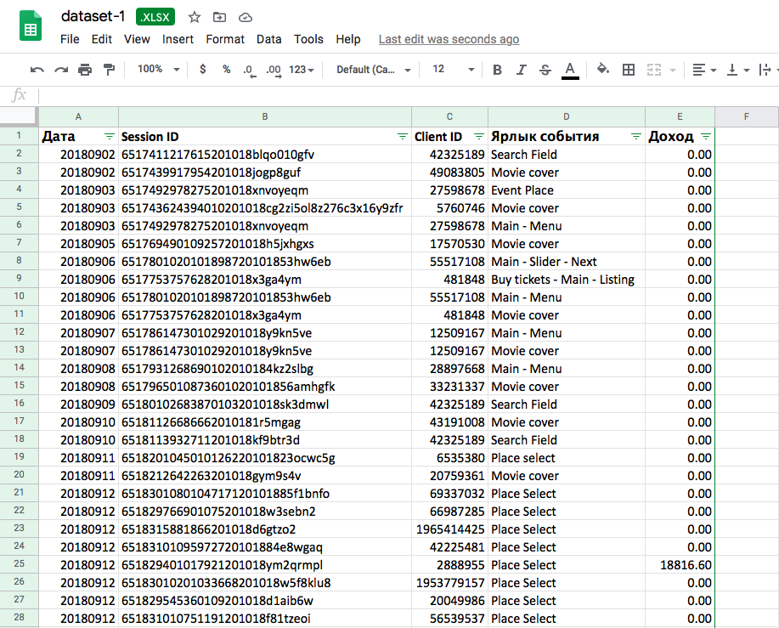

В примере показана таблица данных с дневной агрегацией. Она содержит:

1. Дату.
2. Идентификатор сессии пользователя.
3. Идентификатор пользователя.
4. Ярлык события
5. Доход от этих событий на определённую дату у определённого пользователя за одну сессию.

Используйте данные, чтобы рассчитать метрики отдельно за сентябрь, октябрь и ноябрь:

1. Количество сессий (визитов).
2. MAU.
3. DAU.
4. Revenue.
5. ARPU.
6. ARPPU.
7. Session / user.
8. Количество целевых действий (целевое действие — событие, за которое получен доход).

Дополнительно рассчитайте показатель LTV на пользователя за период три месяца: с сентября по ноябрь.